E-Mail-Programm einrichten
Um dein E-Mail Programm für eine notraces.net Adresse einzurichten oder so zu verändern, dass es auch nach unserem Serverumzug E-Mails abholen kann musst du folgende Anleitung beachten.
Zuerst benötigst du folgende Informationen, die du in deinem E-Mail-Programm später eintragen musst:
- Mailserver: sowohl für das Senden als auch das Empfangen ist das mail.notraces.net
- Username: Dieses ist in diesem Fall leider nicht immer identisch mit deiner bisherigen E-Mail-Adresse. Am einfachsten ist es, du meldest dich einmal mit deiner bisherigen E-Mail-Adresse als Benutzernamen und deinem Passwort an dem Webmailer an. Oben rechts wird deine sogenannte „primäre E-Mail-Adresse“ angezeigt. Diese setzt sich etwa zusammen aus vorname.nachname@notraces.net und ist in Zukunft dein Benutzername für alle Dienste.
- Paswort: das kennst du (hoffentlich)
Einstellungen auf einen Blick:
Mailserver: notraces.net
Protokoll | Verschlüsselung | Port
Imap (abholen) | starttls | 143
pop3 (abholen) | starttls | 110
smtp (verschicken) | starttls | 587
Alle Verschlüsselungsoptionen sollten auch automatisch erkannt werden.

Thunderbird
Für Thunderbird gehst du in die → Einstellungen → Konten-Einstellungen und richtest dort ein neues Konto ein - bzw. veränderst ggf. dein vorhandenes.
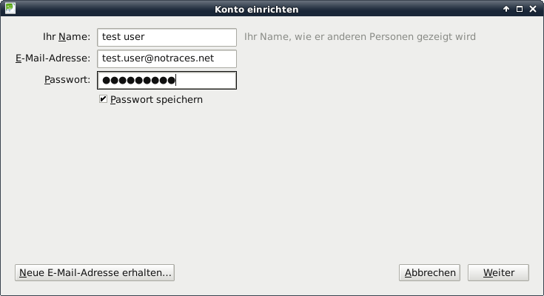
Schritt 1: (zum Vergrößern auf das Bild klicken)
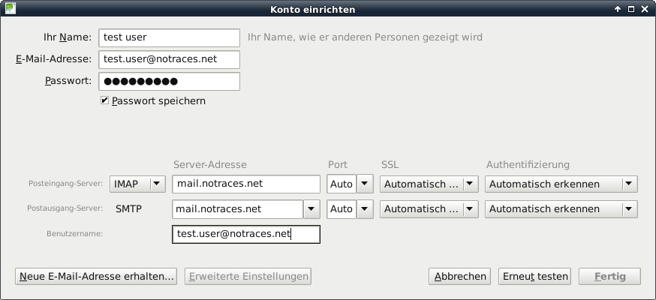
Schritt 2 (zum Vergrößern auf das Bild klicken)
Imap oder Pop?
Sowohl Imap als auch pop3 sind sog. „Protokolle“ um E-Mails vom Server abzuholen. Der Unterschied dabei: Während Imap die Emails immer auf dem Server beläßt und somit eher eine Art „Ansicht“ der Daten auf dem Server bietet (mit allen Unterordnern, ist pop3 ein Protokoll, das die Emails vom Server auf deinen Computer herunterlädt. Dein E-Mail-Programm arbeitet dann mit den lokalen Emails.
Imap hat den Vorteil, dass von unterschiedlichen Email-Programmen aus immer die gleichen Daten verfügbar sind. Sogar wenn mehrere Personen in den gleichen Ordnern arbeiten. Allerdings brauchst du dazu immer eine Netzwerkverbindung (obwohl viele Programme anbieten, die Imap-Daten auch lokal zwischen zu speichern).
Wenn du die Daten allerdings vom Server löschen willst (z.B. aus Datenschutzgründen) dann ist pop3 zu empfehlen. Dann muss allerdings ausgewählt werden, dass die E-Mails auch wirklich vom Server gelöscht werden. Dann kannst du allerdings auch keinen Webmailer mehr benutzen.

